Séance 4

1. Correction de l'exercice
1. Le mélange est homogène car on ne distingue pas les constituants à l'oeil nu.
2. On observe un dépôt de sel sur le verre de montre. Il est plus important dans le cas de l'eau 1. L'eau s'est évaporée.
3. Le dépôt de sel est plus important pour l'eau 1 donc l'eau la plus salée était l'eau 1
4. L'eau s'est évaporée et le sel est resté.
5. Argile des marais salants : Le sel de Guérande est récolté manuellement dans les marais salants de la côte atlantique française. L'eau de mer est dirigée dans des bassins peu profonds appelés “œillets”, recouverts d'une couche d'argile naturelle. Cette argile, riche en minéraux, donne au sel sa teinte grisâtre en s'y mélangeant légèrement pendant le processus de cristallisation.
Absence de traitement industriel : Contrairement aux sels raffinés qui sont blanchis chimiquement, le sel de Guérande est non raffiné. Il conserve donc sa couleur naturelle et ses minéraux, y compris le magnésium et le calcium, qui contribuent également à sa coloration.

2. Correction du TP de la semaine dernière (juste à l'oral)
https://nuage03.apps.education.fr/index.php/s/tEdW9SCpG2BfNcN
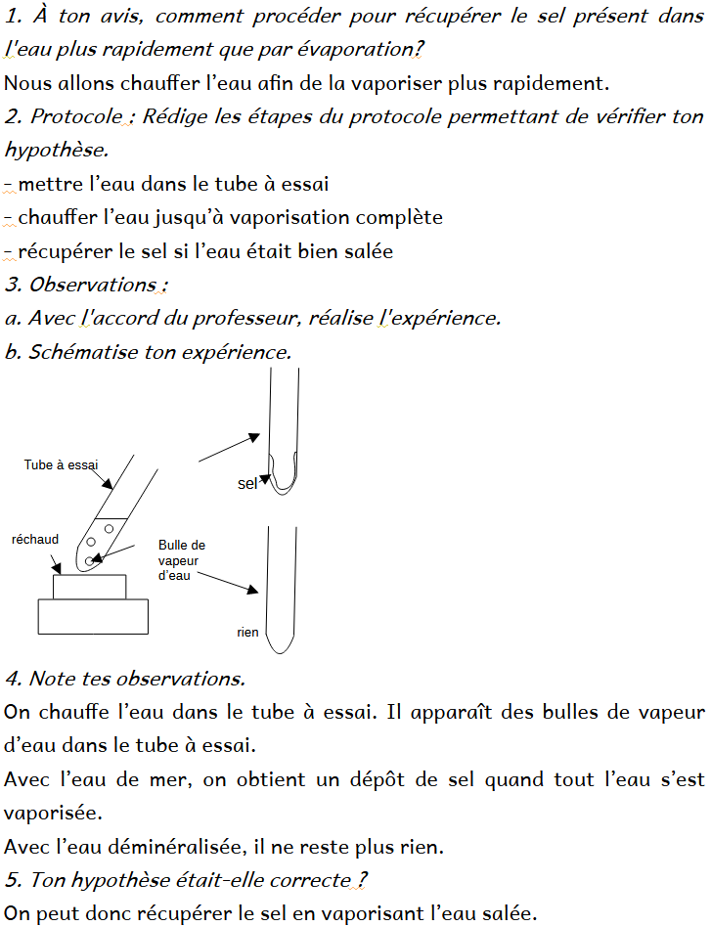

3. Leçon Chp Ib
https://nuage03.apps.education.fr/index.php/s/aSfAqLYpAAxHMd7
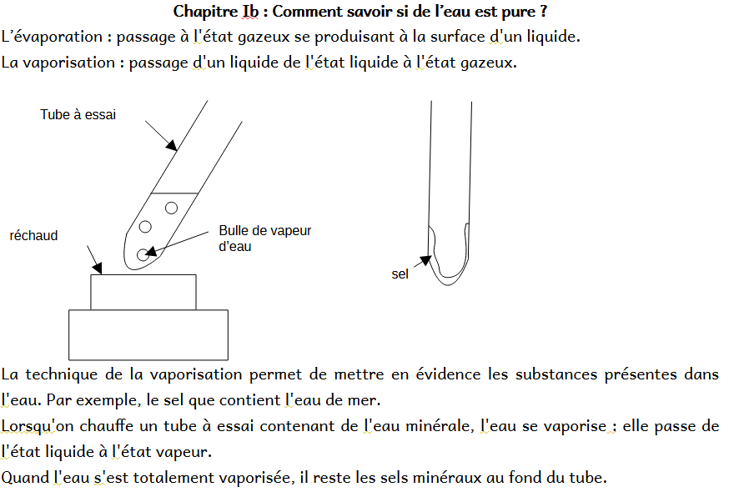

4. A faire pour la semaine prochaine
lire l'énoncé du TP Maison : https://nuage03.apps.education.fr/index.php/s/kxJwNSWsFkfaNSE
DS sur Chp Ia et Ib

